粘度调整食品蕊福平并用疗法对经皮内镜的胃造瘘术（PEG）后的经肠营养导入期的有用性的研究
摘要：经肠营养导入期需要慎重管理。粘度调整食品蕊福平由于会在胃内将流食凝胶化，因此可以短时间内给喂给病人。以前在发生腹泻、呕吐后并用，但是由于在症状出现后采取对策，因此延迟经肠营养导入和增加了重新护理的负担。本次从经皮内镜的胃造瘘术后的经肠营养导入期起预防性地并用蕊福平，并观察其效果。2例的到达目标量为900kcal，27例的到达目标量为1200kcal，并且所有例在30分钟以内注入蕊福平。在所有例中未观察到呕吐。观察到腹泻2例（经肠营养开始时1例、病中第4天1例），但1-2天腹泻好转，可以继续经肠营养。900kcal的2例在流食开始第二天达到目标热量，1200kcal的24例在第三天达到目标热量，3例在第四天达到目标热量。并用蕊福平的经肠营养可以短时间内喂给病人，可以提前达到目标热量。我们认为，与其他半固体形状流食相比，可以简单地喂给病人，有助于患者的QOL及减轻护理者的负担。
检索词：经肠营养、半固体形化、果胶
接受日：2016年2月19日采用决定日：2016年6月6日

序言
在经肠营养管理的导入期，为了防止消化器官并发症（腹泻、倒流等）于未然，需要对经肠营养剂的给予条件（给予速度、给予量等）慎重管理。胃具有充分的储存能力，当对胃内给予经肠营养剂时，可以采用弹丸式给予、间歇给予法、周期给予法、持续给予法中的任一种方法^{1）2）}。无论哪种给予法，最初以缓慢的速度开始，使速度阶段性地上升^{3）}。但是长期给予保持同一姿势的时间也较长，有产生褥疮的风险^{4）}，还会限制康复训练的时间。报告有近年来使用逐渐增加的半固体形状流食通过使胃壁伸展的适应性松弛及延长营养剂胃内滞留时间来减轻消化器官并发症，缩短给予时间，减轻护理负担^{5）～7）}。但是多数情况下给予方法也需要利用注射器等手推和使用加压包，多数情况下给予也会变繁杂。粘度调整食品果胶液蕊福平（QB株式会社）由于在体内（胃、小肠内）将营养剂凝胶化，可以短期给予，给予经肠营养剂时会观察到腹泻、逆流等改善效果^{9）～14）}。本院以前在发生腹泻、呕吐后并用蕊福平，但由于是在副作用发作后采取对策，因此延迟经肠营养导入和增加了重新护理的负担。本院从2015年3月起自经皮内镜胃造瘘术（以下略记为PEG）后的经肠营养导入期预防性地并用蕊福平。对其有用性进行研究。

对象及方法

2015年3月～11月因PEG住院的患者在术后并用蕊福平，导入经肠营养的症例有29例。PEG是利用导入法使用造设Inter leaf PEG kit（Create Medic Co, Ltd.）。造设后的经肠营养导入指示为从术后次日白天开始注入谷酰胺F（株式会社）1包（26.5g）＋白开水100 ml。然后观察患者的全身状态，如果没有注入故障和消化器官并发症，预计从3餐后的术后第二天白天并用蕊福平从K-LEC（QB株式会社）200mL/次到以3次/天的间歇给予开始，每天（3餐）300 mL/次、400 mL/次直至增加至需要量。400 mL/次时使用K-LEC中调配为蛋白质强化及食物纤维的K-5S（QB株式会社）。一次性给予蕊福平，用20 mL的白开水冲后30分钟内给予流食。对导入后经肠营养给予的实际方法、给予量、达到目标热量的期限、临床效果（呕吐、腹泻）进行评价。此外，本研究中呕吐为呕吐出流食，用布里斯托大便分类法对便性进行评价^{15）～16）}、腹泻是观察到3次以上水状便（布里斯托大便分类中的第7类）。目标热量基本上继承介绍人也就是医疗机关的给予量，静脉营养和认为过少的症例根据各个症例的体重参考疾病、活动量以25～30 kcal/kg算出。另外，结果的平均值以平均±标准偏差显示。另外，本研究是对通常诊疗中进行的症例诊疗记录进行评价的观察研究，使用数据时取得本院伦理委员会同意。

结果

1.患者背景（表1）
对29个症例进行研究。观察期为6.4±2.2天（范围3～14天）。男性14例、女性15例。年龄81.2±9.5岁（范围62～99岁）。基础疾病中脑血管疾病16例（出血8、梗塞8）、痴呆症9例、复苏后脑症1例、脑挫伤1例、脊髓小脑变性1例、废用综合征1例。术前的体质指数（以下略记为BMI）为17.0±2.8 kg/m²（12.9～24 kg/m²），白蛋白值为3.14±0.58 g/dL（范围1.7～4.2 g/dL），造设前的营养疗法中经鼻经管营养26例、静脉营养3例。16例（55.29%）术前使用抗血栓药的，6例服用抗血小板药单剂，2例服用抗血小板药2剂，2例服用抗凝固药及抗血小板药，3例只服用抗凝固药。其中8例在术前停药，服用抗血小板药2剂的2例及服用抗凝凝固药及抗血小板药単剂的2例共4例继续服用阿司匹林，停用其他的1剂。服用华法林的3例置换肝素施行PEG。
排便（次数）
生病天数
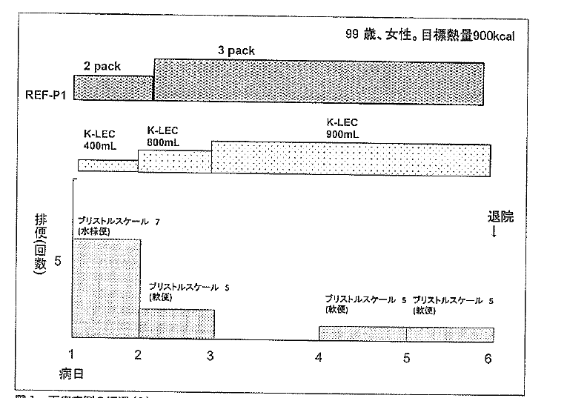
99岁、女性。目标热量900 kcal
3包
2包
出院
布里斯托大便分类中第7类（水状便）
布里斯托大便分类5
（软便）
布里斯托大便分类5
（软便）
布里斯托大便分类5
（软便）
图1 腹泻病例的经过（1）
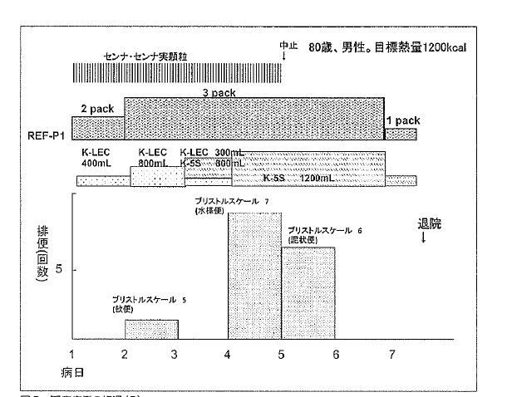
80岁、男性。目标热量1200kcal
中止
1包
2包
3包
出院
布里斯托大便分类中第7类（水状便）

布里斯托大便分类中第6类（泥状便）

布里斯托大便分类中第5类（软便）

排便（次数）
生病天数
番泻实颗粒
图2 腹泻病例的经过（2）

2.经肠营养

28例与预计一样，从术后第二天白天开始注入谷酰胺F+白开水100 mL。1例在造设当天自己拔掉管子，第二天再造设，3天后开始注入谷酰胺F+白开水100 mL。2例达到目标热量900 kcal的期间是开始流食第二天达到，24例1200 kcal是开始流食第三天达到，3例是第四天达到（表2）。达到目标热量后1例为了改善由阻止创伤部出血的压迫止血产生的瘘孔周围炎症，2例为了防止瘘孔泄露，而变更为半固体形状流食（明治Meibalance Soft Jerry，株式会社明治）（表2）。

3.消化器官并发症

在所有例中均未观察到呕吐。2例中观察到腹泻。在1例术前是静脉营养的症例中虽然在经肠营养开始时1天观察到4次布里斯托大便分类第7类，但在第二天变成两次布里斯托大便分类第5类大便，自然好转（图1）。还有1例因便秘正在给予番泻实颗粒的患者生病第4天观察到9次水状便，但中止番泻实调配制剂便好转，第二天有6次布里斯托大便分类第6类大便，后天无排便，可以继续经肠营养（图2）。

考察

在给予经肠营养时高频率地观察到腹泻（2～95%）、呕吐（12.2%）等消化器官并发症^{17)～19)}。产生导入期主要由于难以继续经肠营养，需要慎重管理。因此，如果是液体流食，给予速度变缓慢，给予时间与同一体位时间的延长有关。半固体形状流食还会减轻消化器官并发症，还会缩短给予时间，因此近年来逐渐普及。冈田等人⁶⁾报告，使用液体经肠营养剂（每次给予101.0、93.8、17.6、73.5分钟）到半固体形状经肠营养剂（74.5、16.6、13.7、24.7分钟）护理时间、营养剂给予时间、需要整理的时间、觉得患者离不开人的时间明显较短。
本研究中胃瘘造设后进行经肠营养导入，因此也会考虑半固体形状流食的导入。在日本静脉经肠营养学会临床营养监测委员会委員会的调查中，半固体形状流食的给予方法最多的是手推（注射器等）（53.6%），接着是使用加压包（33.1%），比较繁杂。本院为急性期医院，有时也会有1个护理师对多个患者给予经肠营养，也会考虑到给予的简便性，并用粘度调整食品也就是蕊福平。蕊福平是临床现场可以广泛使用的粘度调整食品，由于是液状，因此可以容易地经鼻从胃管给予，可以给予各种种类的营养剂。粘度调整食品是含有果胶的食品，随后添加钙含量较多的营养剂，因此可以在胃内得到半固体形状。
在本研究中给予热量基本上继承介绍人也就是医疗机关的给予量。重点在于为了PEG在相对短期内住院，在造设胃瘘后顺利地导入经肠营养，原因在于今后由介绍人也就是医疗机关进行长期监测和调整过于不足的给予量。可以在30分钟内给予流食，可以提前增加到目标热量。消化器官并发症也未观察到呕吐，腹泻只在2例中观察到1天水状便，可以继续经肠营养而不必中断。关于腹泻，导入所使用的流食是K-LEC、K-5S，会被蛋黄卵磷脂黄乳化。还报告有蛋黄卵磷脂造成的乳化不易引起乳化破坏，通过维持脂肪的易消化吸收性来抑制腹泻²⁰⁾，或许还参考其主要因素。达到目标热量后3例变更为半固体形状流食。关于瘘孔泄露，一般思考如果在胃内形成半固体形，在粘度上升之前流食从瘘孔泄露出来的可能性。另外，可知在胃液的酸度较强时，蕊福平主要与胃液形成凝聚物，在胃内形成琐碎的果胶悬浮的不均匀的液体形态。发生从瘘孔泄露的2例中的1例并未使用质子泵抑制药，还考虑胃酸造成的影响。通过将症例都更换为半固体形状流食来进行改善。一般认为也有根据症例适合用半固体形状流食的症例，觉得还需要分开使用。
本院在导入后分别根据转院单位的设施状況和患者的状态选择流食。可以确认的16例中的10例给予液体流食，3例给予半固体形状流食，2例并用蕊福平给予液体流食，1例给予混合食。我们认为导入后结合设施环境和患者的病情可以给予流食。
以前在出现消化器官并发症后尝试半固体形化，但是我们认为通过从经肠营养导入时起并用蕊福平，会延迟经肠营养导入，还会减轻重新护理的负担。我们认为蕊福平并用法也可以用于经鼻胃管，也可以应用于各种病情的患者。

结论

并用蕊福平的经肠营养导入可以短时间内给予，也未观察到呕吐、腹泻等消化器官并发症，可以提前达到目标热量。我们认为蕊福平与其他半固体形状流食相比，还可以简便地给予，有助于改善患者的QOL及减轻护理者的负担。

谢辞

本研究的部分内容得到QB株式会社的帮助。
本研究并不违反本论文相关作者的利益

参考文献
1MacLeodJB.LeftonJ. Houghton D. et al. Prospective randomized control trial of intermittent versus continuous gastric feeds for critically ill trauma patients.JTauma.63:57-61,2007.

2）日本静脉经肠营养学会编.静脉经肠营养指南第3版.照林社.东京.2013. p50- 63.
3）日本静脉经肠营养学会编.日本静脉经肠营养学会静脉经肠营养手册.南江堂.东京.2011. p184 - 189.
4）藤本由美子.真田弘美.须釜淳子.采取座位姿势的老年人褥疮形成实际情况掌握调查从褥疮的形状和轮椅接地形状的关系来看.日本护理学会杂志24: 36 - 45. 2004.
5）合田文则.利用胃瘘的半固体形短期摄取法指南-旨在提升胃瘘患者的QOL.医牙药出版.东京. 2006, p33 - 34.
6）冈田晋吾.小川滋彦.半固体形化经肠营养剂的给予对护理负担造成的影响.静脉经肠营养26: 1399 - 1406. 2011.
7）一政晶子.一丸智美.半固体形化营养法的理论、论文的评论.静脉经肠营养25:1207-1216,2010.
8）井上善文.杉浦仲一.小川哲史等人.关于营养疗法的实施状况的征询意见调查结果报告(3).日本静脉经肠营养学会杂志30: 1315 - 1323.2015.
9）稻田晴生.金田一彦.山形德光.粘度调整食品蕊福平对胃食道倒流造成的吸入性肺炎炎的预防效果.静脉经肠营养20: 1031-1036,1998.
10）田部井功.久保宏隆.矢野文章等人.使用粘度调整凝胶化剂的经肠营养给予法对胃食道逆流的预防效果和临床使用经验.日本消化器官外科学会杂志36: 71 - 77, 2003.
11）金冈俊治.小松建次.沟滩健介等人.使用粘度调整食品的经肠营养对伴随胃食道倒流的吸入性肺炎的预防和患者的QOL的长期影响.静脉经肠营养20: 55 - 69, 2005.
12）为季清和.使用粘度调整食品蕊福平与经肠营养剂Meibalance 1.5 对伴随胃食道倒流的吸入性肺炎的预防效果.静脉经肠营养23: 263 - 266. 2008.
13）檀上敦.山下佳雄.大坪MEGUMI等人.使用3种经肠营养剂的经鼻营养过程中的消化器官并发症的比较和使用粘度调整凝胶化剂的半固体化给予法的尝试.日本口腔诊断学会杂志24: 170 - 175.2011.
14）土田茂.田部井功.明石哲郎等人.需要还是不需要半固体形状流食？经肠营养疗法导入管理时粘度调整食品造成吸入性肺炎和呕吐的多设施共同随机比较试验（第1报）.日本静脉经肠营养学会杂志30: 235, 2015.
15)Heaton KW. Radvan J. Cripps H.et al. Defecation frequency and timing. And stool form in the general population: a prospective study.Gut33:818-824.1992.
16)Lewis SJ1. Heaton KW. Stool form scale as a useful guide to intestinal transit time. Scand J Gastroenterol32:920-924,1997.
17）日本静脉经肠营养学会编.静脉经肠营养第3版.照林社.东京. 2013, p153 - 170.
18)Whelan K. Enteral–tube–feeding diarrhea: manipulating the colonic microbiota with probiotics and prebiotics. Proc NutrSoc.66:299-306,2007.
19)Montejo JC. Enteral nutrition–related gastrointestinal complications in critically ill patients: a multicenter study. The Nutritional and Metabolic Working Group of the Spanish Society of Intensive Care Medicine and Coronary Units. Crit Care Med. 27: 1447 - 1453. 1999.
20）明石哲郎.高桥俊介.江崎充等人.调配有蛋黄卵磷脂的经肠营养剂对艰难梭菌相关性腹泻治疗后的迁延性腹泻的效果。日本病态营养学会杂志16: 331 - 337, 2013.
21）丸山道生.广井顺子.松村绫子等人.粘度调整食品蕊福平（果胶液）半固体形化营养剂的胃内变化.癌和化学疗法35 (Suppl. I):29-31.2008.

